*Создание безбарьерной среды*

*Наличие элементов доступности объекта для маломобильных групп населения* ***Тактильные***

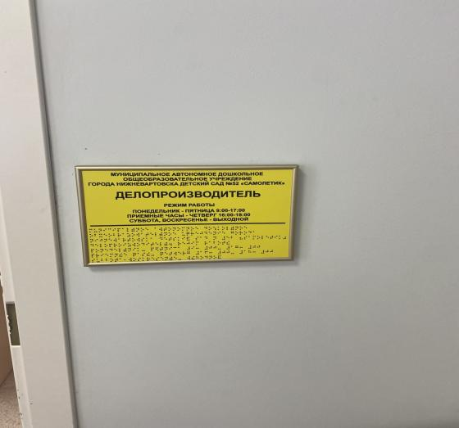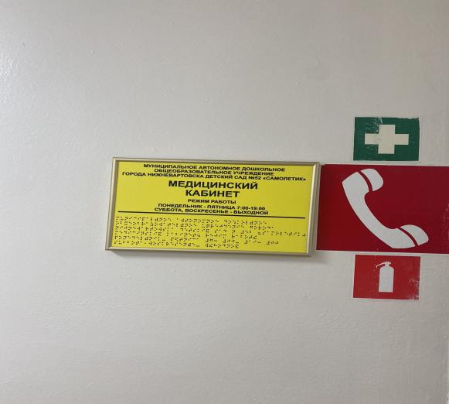

МАДОУ г.Нижневартовска ДС №52 «Самолётик» корпус №3 ул.Романтиков д.14

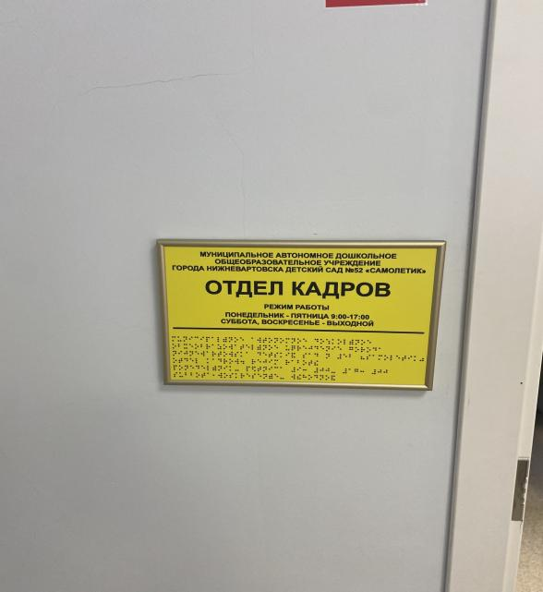 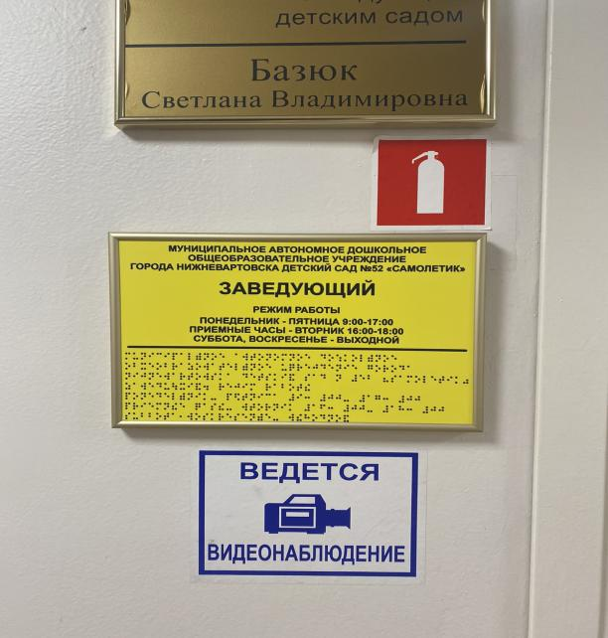

МАДОУ г.Нижневартовска ДС №52 «Самолётик» корпус №3 ул.Романтиков д.14

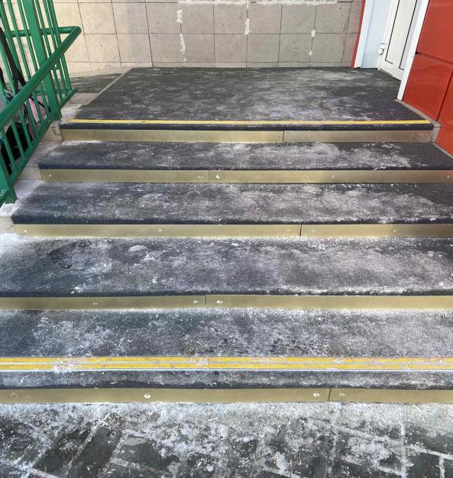 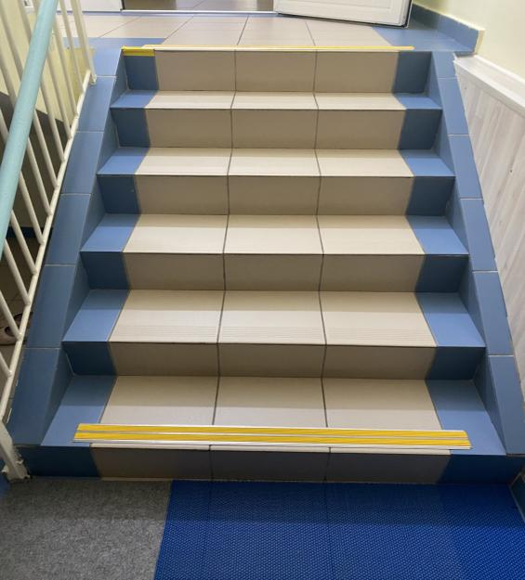

МАДОУ г.Нижневартовска ДС №52 «Самолётик» корпус №3 ул.Романтиков д.14

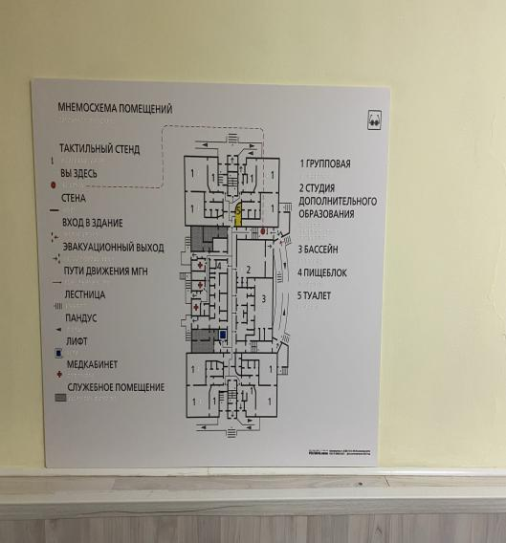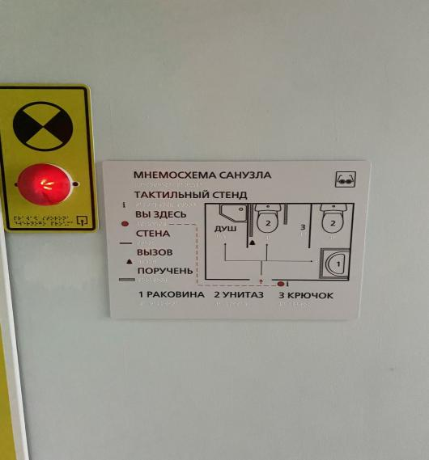

МАДОУ г.Нижневартовска ДС №52 «Самолётик» корпус №3 ул.Романтиков д.14

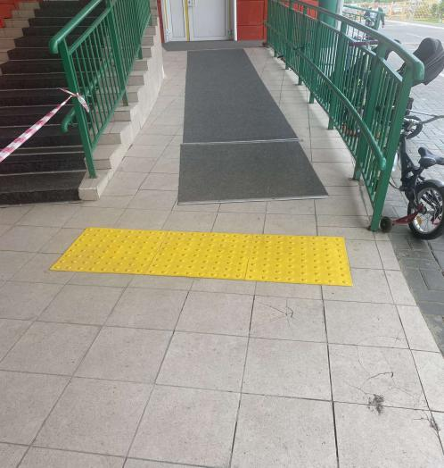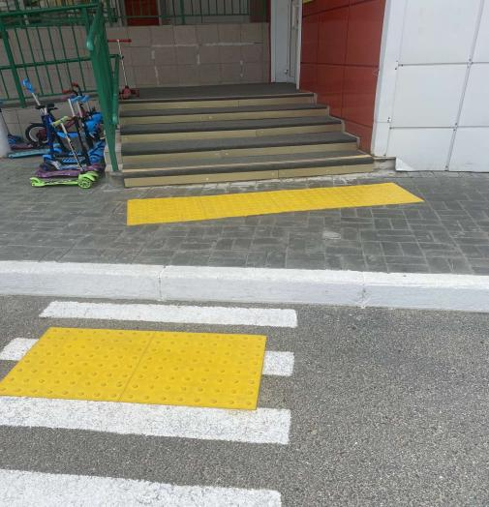

МАДОУ г.Нижневартовска ДС №52 «Самолётик» корпус №3 ул.Романтиков д.14

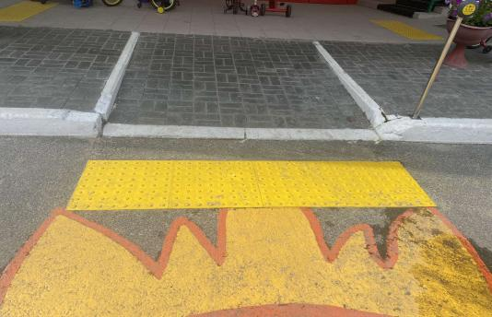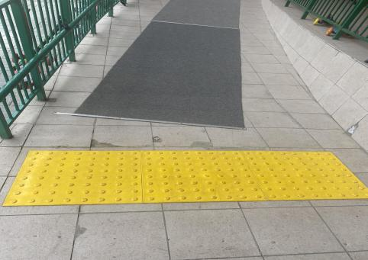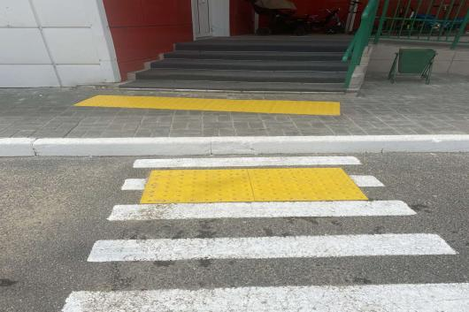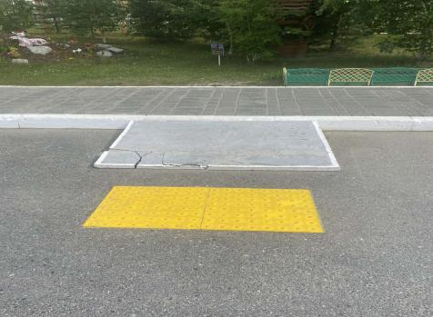

МАДОУ г.Нижневартовска ДС №52 «Самолётик» корпус №3 ул.Романтиков д.14

*Создание безбарьерной среды*

*Наличие элементов доступности объекта для маломобильных групп населения* ***Визуальные***

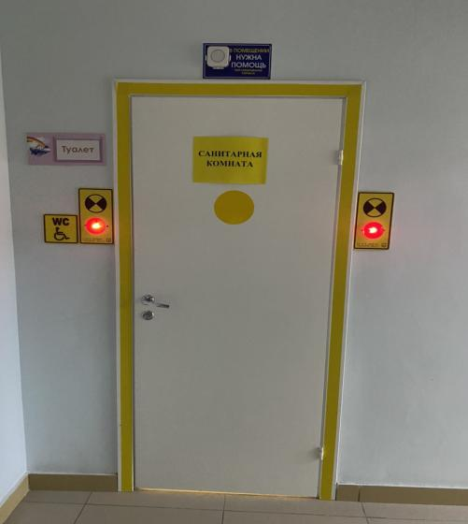 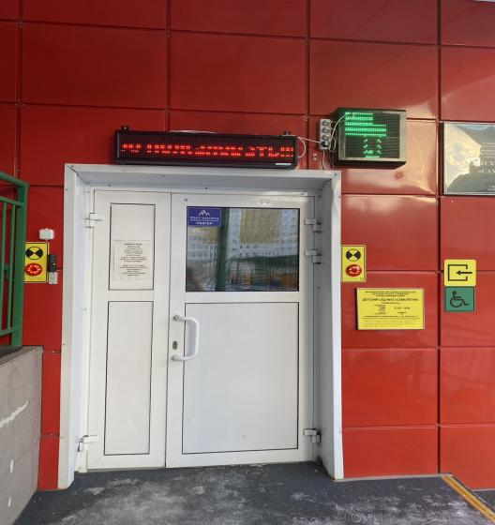

МАДОУ г.Нижневартовска ДС №52 «Самолётик» корпус №3 ул.Романтиков д.14

*Создание безбарьерной среды*

*Наличие элементов доступности объекта для маломобильных групп населения*

*Предоставление доступа инвалидам-колясочникам,*

*людям с нарушениями опорно-двигательного аппарата*

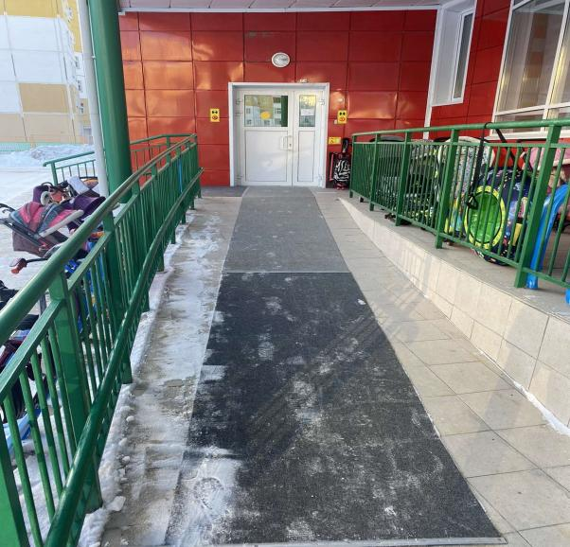 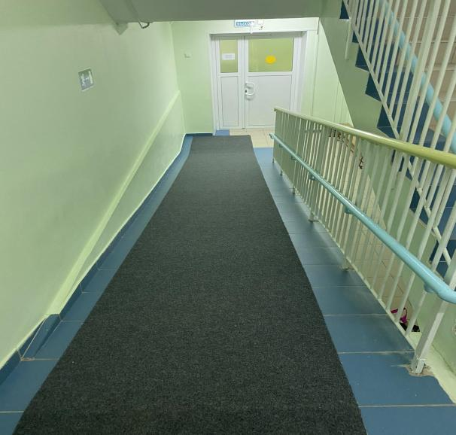

МАДОУ г.Нижневартовска ДС №52 «Самолётик» корпус №3 ул.Романтиков д.14

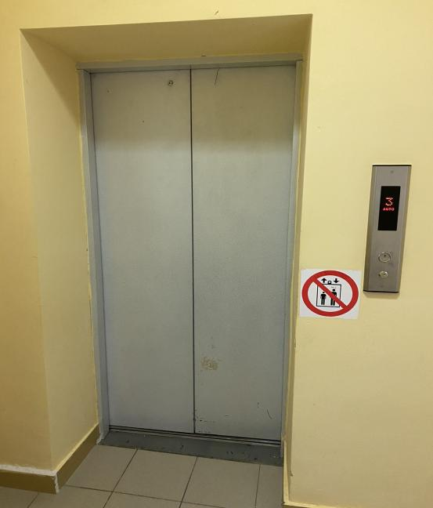 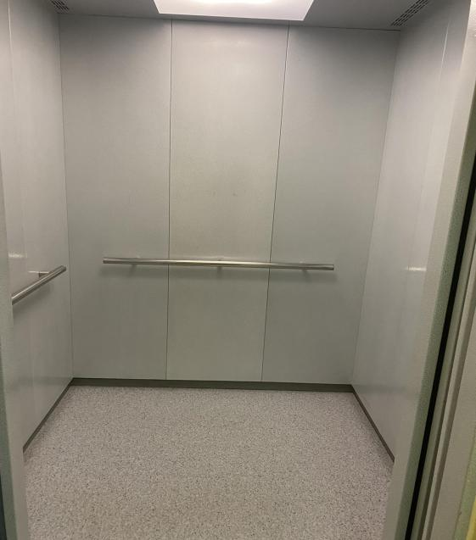

МАДОУ г.Нижневартовска ДС №52 «Самолётик» корпус №3 ул.Романтиков д.14

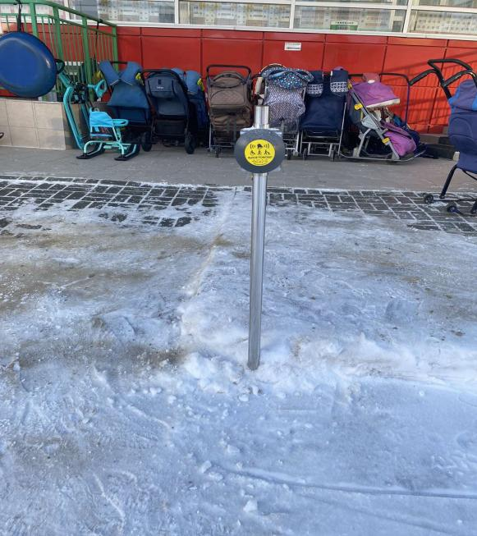 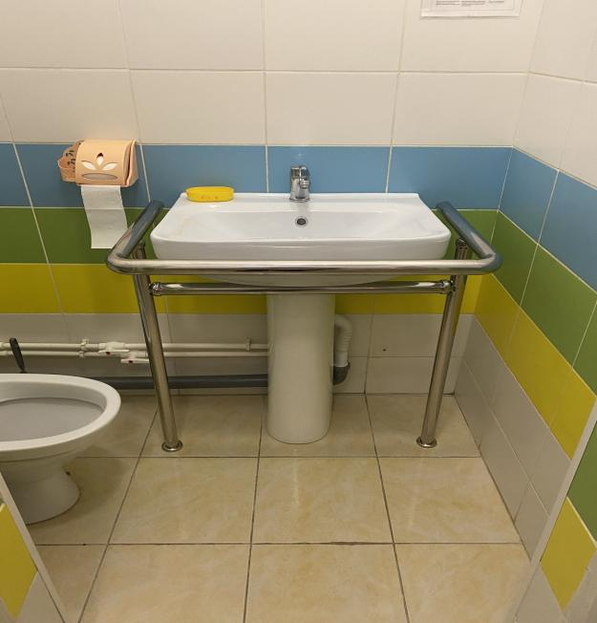

МАДОУ г.Нижневартовска ДС №52 «Самолётик» корпус №3 ул.Романтиков д.14

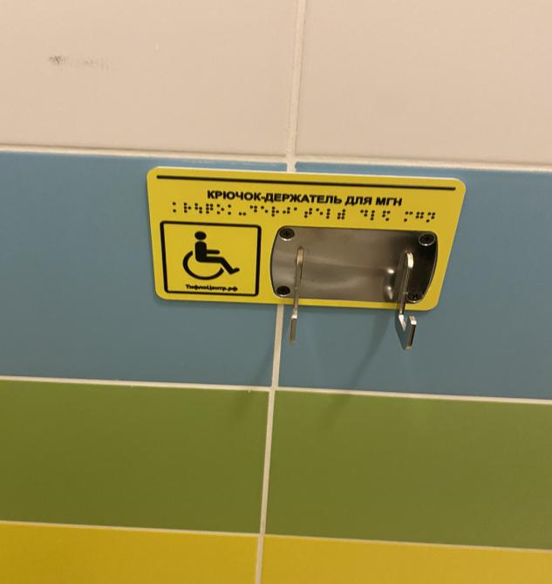 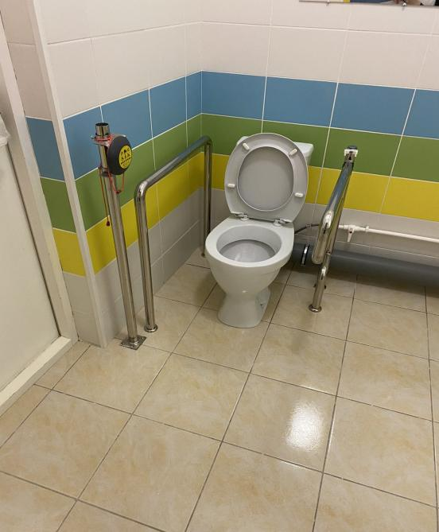

МАДОУ г.Нижневартовска ДС №52 «Самолётик» корпус №3 ул.Романтиков д.14